港島童軍229旅
2010年度夏日度假營
手冊


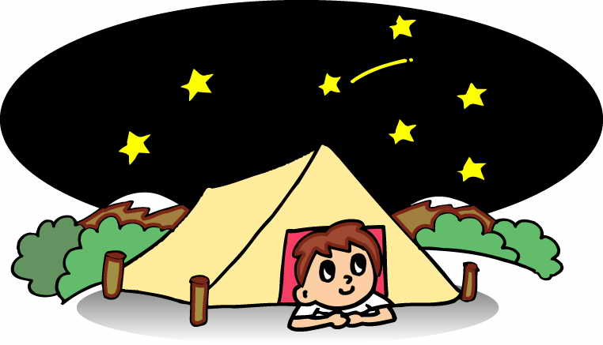

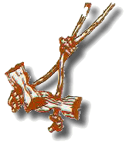

日期: 2010年8月28至29日
(星期六至星期日)
地點: 香港青年協會賽馬會
西貢户外訓練營

目錄 頁數

營地簡介 3
注意事項 4
營地守則 5
程序表 6
活動簡介 7
個人物資表 8
職員表 9
小隊分配表 9
宿舍分配表 10
童軍歌曲 11
交通資料 12
個人感受 13



營地簡介

營地為香港青年協會賽馬會西貢戶外訓練營座落於西貢大網仔、鄰近西貢郊野公園，佔地14,400平方米。營地依山沿海岸線而建，自成一體，四週翠綠環繞，景色優美，恬靜怡人﹔近岸孕育多種海洋生物，擁有茂密的紅樹林濕地。鄰近別具特色的鄉村及文物古蹟，是舉辦戶外訓練及教育活動的理想地點。

地址：西貢大網仔路DD256地段
電話：2792 2727
傳真：2792 6363
電郵：otc@hkfyg.org.hk
網址：www.hkfygotc.com

營地地圖

注意事項
- 制服
  - 童軍及領袖於入營及離營時必須穿著整齊制服及黑皮鞋
  - 幼童軍於入營及離營時必須穿著整齊制服，可穿運動鞋
  - 小童軍及幼兒童軍於入營及離營時必須穿著黄色户外運動服，可穿運動鞋
  - 請帶備衣架以掛制服

- 報到
- 請各人在到達上車地點盡快向相關領袖報到。
灣仔 (中旅社) ：7:45 AM 負責領袖：許舜莉、陳瑞娟
九龍塘 (理想酒店) ：8:05 AM 負責領袖：陳曼欣

- 離營安排
      - 8月29日星期日離營返灣仔途中會在九龍塘停站
(視乎交通程況，到達時間約：九龍塘 16:50、灣仔 17:05。)

4. 營燈會：（主題—新學制‧3 3 4）
- 所有營友必須帶備電筒、制服成員更必須帶備營火袍。欠奉者需在營燈會中負責一額外表演節目

5. 營隊長 ：孫凱平、招浩鈞
小隊隊長 ：羅善賢、葉穎彤、廖子悠、孫棨淦、李欣樺、賴駿鋒
隊長事工 ：請準備旅旗物資

6. 特別營規
1. 各小隊需輪流清潔場地及向所有領袖及家長提供協助。
2. 各小隊應於用膳時同坐一桌。
3. 所有營友必須於晚上十時前離開異性營舍。晚上十時起所有活動必須停止，營友必須返回營舍休息。午夜12時後必須靜止，請勿騷擾其他營友。
4. 不得使用營舍電腦室。
5. 不得攜帶或使用任何個人電子遊玩設施。(領袖將會代為保管至營期後發回。)
6. 活動期間請勿收聽個人音響設備。
7. 保持營舍整齊清潔，並準備8月29日8:45至9:00 a.m.進行之晨檢環節
8. 為免混亂，不克出席之營友不得將宿讓予異性。
9. 為方便營友進出取物，議決營舍不上鎖，營友請將貴重財物跟身

營地規則
1. 一切違反香港法例或擾亂公安之任何活動，均在嚴禁之列；違者除被著令離營外，並須承擔一切後果，所繳交之費用概不發還。

- 使用營地期間，用營者皆須遵守營地職員指示，領隊須負責約束營友及維持良好秩序。

- 本營地範圍內，嚴禁生火及吸煙。一切佈置、標貼或懸掛旗幟，須先徵得營地主任許可。

- 未經營地主任准許，不得擅自進出營地、招待外人、接駁電源或使用水上活動器材、繩網、攀石牆、廚房設備及游泳池等。在公眾地方請勿裸露身體、衣衫不整。

- 凡參加水上活動者，必須穿著救生衣(由營地提供)、包跟運動鞋(自備)，並須在營地職員及教練（香港獨木舟總會、香港風帆協會、滑浪風帆協會頒發之証書或本會認可之指導員）指導下進行活動。參加者須諳泳術（能穿救生衣游泳），營地有權要求參加者接受游泳測試。教練與學員之比例：滑浪風帆1:3，獨木舟1:8，風帆1:2。以上活動必須於下午四時三十分前返抵營地，結束活動。

- 攀石及繩網活動須在有認可教練督導下方可進行。

- 進入營地康體大樓內的體育館，必須穿著不脫色運動鞋。任何有可能損壞地板的活動，不可在場館內進行。

- 所有營友必須於晚上十時前離開異性營舍。晚上十時起所有活動必須停止，營友必須返回營舍休息。

- 各營友必須保持營地清潔及愛護公物，如有損壞或遺失營地之設備及物品，應儘快通知營地職員，本營地將要求對所損壞或遺失之物品作出賠償。

- 所有攜來之物品，應自行妥善保管，如有遺失，本營概不負責。
特殊天氣按排

- 在下列情況下可取消當天營期：
  - 入營日上午七時（適用於日營）或上午十二時（適用於宿營及黃昏營），天文台懸掛三號熱帶氣旋警告訊號或紅色暴雨訊號;
  - 在營期進行中，天文台懸掛三號熱帶氣旋警告訊號或以上颱風訊號或紅色暴雨訊號。未進行的營期若少於一天，則不設改期或退款。

- 使用營地期間，當天文台發出強烈季候風訊號（黑球）、雷暴警告、暴雨訊號、或颱風訊號及天氣惡劣時，營地將停止水上及戶外活動。如懸掛三號熱帶氣旋警告訊號或紅色暴雨訊號時，營地主任或當值職員將按當時情況，決定營友是否須立即離營，營友不得異議。
程序表
2010年8月28日 ( 星期六 )
8:45-9:00 | 到達 / 小隊分配 (李碧蘭) / 展旗 ( 值日隊長：羅善賢 ) / 營地簡介
9:00-11:00 | 獨木舟 ***  12歲以上  已報名人士  (24人)  10:00 取午餐  ( 郭銳華 )  *** 須年滿12歲或以上能穿救生衣游泳者參加(參加者須自備水鞋或包跟運動鞋) | 熱身活動  15歲以上  (16人)  ( 楊敏健 ) | 游繩下降  8歲以上  (30人)  ( 陳曼欣 ) | 竹筏 ***  12歲以上  (10人)  ( 彭碧璇 ) | 環境探索  8歲以下  ( 李永康 )
11:00-13:00 |  | 巨人梯  15歲以上  (16人)  ( 楊敏健 /  鄧常君 ) | 幼童軍總監挑戰盾訓練  互動室 A  ( 陳振炎 ) |  | 游泳  8歲以下  ( 梁詠儀 /  莫志明 )
13:00-13:45 |  | 午餐
13:45-14:00 |  | 自由時間
14:00-16:00 |  | HighＶ  15歲以上  (16人)  ( 楊敏健 / 彭碧璇 ) | 運動攀登  8歲以上  (30人)  ( 陳瑞娟 ) | 歷奇活動  12歲以上  (10人)  ( 許舜莉 ) | 14:00-15:00  會議室A  8歲以下  ( 梁詠儀 /  莫志明 )
15:00-17:00 | 家長座談會 會議室Ａ ( 孫慧玲 )
16:00-17:00 | 營舍分配 ( 李碧蘭 / 龔嘉儀 )
17:00-17:45 | 自由時間 ( 可游泳 ) / 定向遊戲領袖及深資童軍會議
17:45-18:00 | 降旗 ( 值日隊長：葉穎彤 )
18:00-18:45 | 晚餐
19:00-20:00 | 晚會前準備 ( 各小隊 )
20:00-22:00 | 營燈晚會 ( 郭銳華 / 廖芷霑 / 郭頌熙 / 陳俊人 )
22:00-23:00 | 梳洗 / 休息
2010年8月29日 ( 星期日 )
7:30-8:00 | 全體：升旗 ( 值日隊長：廖子悠 ) / 早操 ( 楊敏健 )
8:00-8:45 | 早餐
8:45-9:00 | 晨檢 ( 郭銳華 / 李碧蘭 / 李永康 / 楊敏健 ) / 水彈製作 ( 家長 )
9:00-11:00 | 水戰 ( 李永康 / 深資童軍 )
11:00-12:00 | 梳洗 / 收拾 / 營舍檢查 ( 李碧蘭 / 李欣樺 / 賴駿鋒 )
12:00-13:00 | 午餐 / 休息
13:00-16:00 | 定向遊戲 ( 李永康 / 高泰芬 / 許世祺 / 陳瑞娟 / 陳曼欣 / 鄧常君 / 莫志明 / 深資童軍 )
16:00-16:15 | 營後檢討 ( 魏啟樑 / 李永康 / 李碧蘭 / 郭銳華 )
16:15-16:30 | 降旗 ( 值日隊長：孫棨淦 ) / 合照 ( 楊敏健 ) / 離營
活動簡介

竹筏製作
組員需利用指定及有限之物資，包括竹、繩及膠桶，合力製作一隻竹筏，並划到指定地點。此活動考驗學生之解決問題
能力，並與組員一起參與決策過程。無論學生最終完成與否，均可給予學生一個難忘及深刻的活動過程。此活動須年滿12歲或以上能穿救生衣游泳者參加。(參加者須自備包跟運動鞋)

中心 / 野外定向活動
參加者須以小組形式用最快的時間將隱藏於營地內或郊野
不同角落的檢查點找出答案。此活動可選擇於營地範圍或營地
周遭環境中進行，以配合不同參加者需要。

游繩下降
參加者須於一幅十三呎高的木板牆上，像飛虎隊般利用下降繩徐徐下降。此活動有著高度的挑戰性，可以打破環境限制、從而對身體能力及自信心有更深的認識。

運動攀登
參加者須在七米高的人工石牆上，按照自己的目標，挑戰不同難度的橫向及垂直攀爬。其他組員則手執保護繩，為別人生命安危作出承擔。透過既驚險而富趣味性的合作，可加強組員間的溝通及信賴。



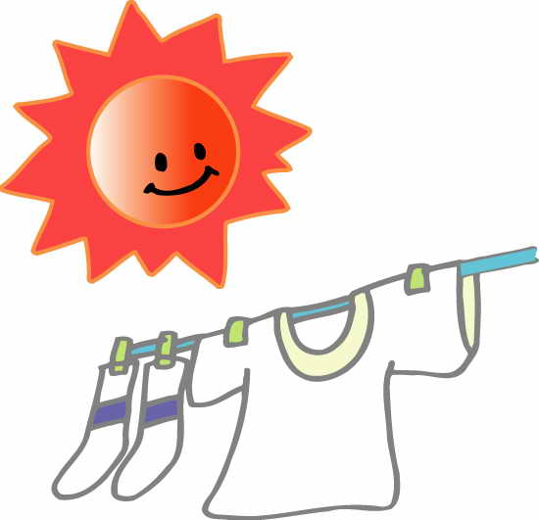
個人物資表

物資 |  | 備註
整齊童軍制服及衣架 |  | 童軍成員適用
229户外制服 |  | 童軍成員適用
黄/綠簿仔 |  | 童軍成員適用
替換內衣服
替換外衣服
太陽帽
膠凉鞋或拖鞋
毛巾, 梳洗用品, 牙刷, 牙膏, 梳, 潤膚品
汗巾, 手帕
SILVA 指南針 |  | 定向追縱用
哨子 |  | 定向追縱用
萬用小刀
手錶
電筒或頭燈，連後備電池 |  | 營燈晚會必需品
水壺
雨褛或雨具
廁紙, 紙巾
手提電話
筆、紙或小記事簿
八達通咭、零用錢
太陽油
相機 |  | 個人隨意
防蚊用品
營火袍 |  | 營燈晚會必需品
勞工手套 |  | 竹筏紮作、獨木舟用
[白飯魚]或涉水鞋* |  | 竹筏、獨木舟用
泳衣 |  | 泳池用品
眼罩 |  | 泳池用品
水槍 |  | 水戰用品
*參加竹筏活動者必須穿著密頭鞋(如白飯魚)

職員表

營主任： | 魏啟樑
副營主任： | 李永康 / 李碧蘭
水戰及定向遊戲： | 李永康 / 深資童軍
營燈會： | 郭銳華 / 廖芷霑 / 郭頌熙 / 陳俊人
家長座談會： | 孫慧玲
營舍及小隊分配： | 李碧蘭 / 龔嘉儀
營冊： | 陳振炎
財政： | 龔嘉儀
膳食及交通： | 莫婉雯
攝影： | 楊敏健
醫療顧問： | 梁詠儀
舍監： | 李碧蘭
支援領袖及家長： | 楊敏健 / 高泰芬 / 許舜莉 / 許世祺 / 陳曼欣 / 鄧常君 /
 | 陳瑞娟 / 莫志明 / 彭碧璇

小隊分配表

深資童軍： 廖芷霑 郭頌熙 劉家晞 陳俊人 葉子謙
劉家暄 鄭諾欣 連漪婷 陸正原
營隊長 : 孫凱平, 招浩鈞
 | Team A | Team B | Team C | Team D | Team E | Team F
隊名
隊長 | 羅善賢 | 葉穎彤 | 廖子悠 | 孫棨淦 | 李欣樺 | 賴駿鋒
隊副1 | 莫芷伶 | 曾耀庭 | 葉子勤 | 呂晶 | 許湛榮 | 郭皓昕
 | 范柏謙 | 陳彥縉 | 吳卓稀 | 梁鈞鋮 | 郭俊勤 | 許澤榮
 | 楊穎雯 | 張煒林 | 楊礎彥 | 曾淑賢 | 羅以琳 | 何靖
 | 吴玥彤 | 陳筱晴 | 鄧慧辰 | 陳映喬 | 郭晴暉 | 卓諾堯
 |  |  |  |  | 戴千逸
隊副2 | 鍾皓茵 | 李明心 | 文智達 | 葉子雋 | 廖旨翹 | 陳思沛
 | 楊俊 | 陳奕廷 | 陳銘芝 | 范凱喬 | 何若蕾 | 黃以頌
 | 蔣樂心 | 黃知珩 | 黃靜頤 | 陳婧愷 | 許子朗 | 龐嘉多
 | 林碩賢 | 文智鈞 | 羅以諾 | 李博謙 | 郭志皓 | 陳尊正
 | 文丞熙 | 陳釆旲 | 黃知文 | 陳暉梠 | 莫子亨 | 莫子元
 | Cheng Ko Hei | Cheng Hui Sin | 陳弘嘉 | 林映河 |  | 連樂之

宿舍分配表

Room 801 | Room 702 | Room 701 | Room 602 | Room 601 | Room 502
廖旨翹爸爸 | 郭俊勤 | 葉子謙 | 鄭諾欣 | 陳彥縉媽媽 | 廖旨翹媽媽
吳卓稀爸爸 | 吳卓稀 | 郭頌熙 | 廖芷霑 | 李博謙媽媽 | 羅以諾媽媽
楊俊爸爸 | 許澤榮 | 劉家晞 | 葉穎彤 | 楊俊媽媽 | 黃以頌媽媽
李博謙爸爸 | 許湛榮 | 陳俊人 | 呂晶 | Edith | Peggy
蔣樂心爸爸 | 陳彥縉 | 劉家暄 | 郭皓昕 | 鍾皓茵 | 廖旨翹
戴千逸爸爸 | 梁鈞鋮 | 招浩鈞 | 李欣樺 | 李明心 | 陳思沛
George | 曾耀庭 | 羅善賢 | 莫芷伶 | 吴玥彤 | 何若蕾
Alan | 郭晴暉 | 賴駿鋒 | 連漪婷 | 陳筱晴 | 陳銘芝
Alvin | 何靖 | 陸正原 | 孫凱平 | 卓諾堯 | 范凱喬
WingHong | 楊礎彥 | 葉子勤 | 楊穎雯 | 鄧慧辰 | 黃以頌
Ray | 張煒林 | 孫棨淦 | 廖子悠 | 曾淑賢 | 陳婧愷
 | 戴千逸 | 范柏謙 | 羅以琳 | 陳映喬 | 黃靜頤

Room 1002 | Room 1001 | Room 902 | Room 901 | Room 202 | Room 201 | Room 102
黃知文爸爸 | 林碩賢媽媽 | 陳暉梠媽媽 | Raymond | 文智鈞爸爸 | 龐嘉多爸爸 | Irene
陳弘嘉爸爸 | 林碩賢 | 陳暉梠 | 莫子亨媽媽 | 文智鈞 | 龐嘉多 | Shirley
文丞熙爸爸 | 黃知文媽媽 | 陳釆旲媽媽 | 莫子元 | 羅以諾爸爸 | 楊俊 | Ritta
陳暉梠爸爸 | 黃知文 | 陳釆旲 | 莫子亨 | 羅以諾 | 李博謙 | Helen
林映河爸爸 | 陳弘嘉媽媽 | 林映河媽媽 | Cheng's Dad | 葉子雋 | 許子朗 | Jenna
連樂之爸爸 | 陳弘嘉 | 林映河 | Cheng's Mom | 文智達 | 郭志皓 | Margaret
 | 文丞熙媽媽 | 連樂之媽媽 | Cheng Hui Sin | 陳奕廷 | 蔣樂心 | Wendy
 | 文丞熙 | *連樂之 | *Cheng Ko Hei | 黃知珩 | 陳尊正 | Carmen

房長 助理舍監

童軍歌曲

童軍開飯歌
叮噹叮噹、叮噹叮噹、一群童軍、聚首一堂、感謝上主、賜我用粮。

山歌
哎 今晚呢餐食到碌地 一雞四味 豆腐滾湯冇落鹽呢 比豉油呢
食飯又有三及弟呢 運氣總之係好難講呢
哎 今晚真真令我歡喜 爭的笑死 大家參加度假營呢 比雨淋呢
又玩又笑爭地呢 運氣總之係好難講呢

趣怪動物歌
大笨象會[發]尾，馬餾仔會[鋸]鼻，黃牛會打斛斗呢！
個邊有隻黑熊，走出左個鐵籠，嚇到老鼠走入籠，
個邊有隻猩猩，睇見咁情形，叫隻麻雀總要定，
白兔即刻起步，通知總管亞聖，嚇得隻眼定定。

馬車夫之歌
大板城的石路硬又平呀，西瓜呀大又甜呀。
那里住的姑娘辮子長呀，兩隻眼睛真漂亮。
你要想嫁人不要嫁給別人呀，一定要嫁給我。
帶著百萬錢財領著你的妹妹，趕著馬車來。

齊齊望過去
齊齊望過去，小溪裹，有隻青蛙想跳水，
齊齊望過去，沙灘裹，有位小姐好風趣，
有隻烏鴉，佢吱吱喳喳想駁嘴
齊齊望過去，村莊裹，有隻小狗飲鬼醉。

交通資料

使用公共交通工具的營友可以先前往西貢市中心：
在鑽石山地鐵站（C出口) 乘搭92號巴士
沙田新城市廣場乘搭299號巴士
調景嶺地鐵站乘搭792M號巴士
彩虹地鐵站（C2出口）乘搭1A號小巴
九龍灣德福花園乘搭1號小巴
將軍澳新都城乘搭12號小巴
坑口地鐵站乘搭101M號小巴
旺角登打士街、觀塘宜安街、九龍城龍崗道亦有紅色小巴前往西貢市
再從西貢巴士總站出發，乘 94 號巴士或 7 號及 9 號小巴便可抵達本營地；假日可在鑽石山地鐵站站乘 96R 巴士直達本營地。
巴士站落車站名:西貢戶外訓練營
此外，本營地不設泊車位，自行駕車人仕可將車輛停泊於營地前約 400 米外的大網仔免費公眾停車場後步行約七分鐘至本營地。
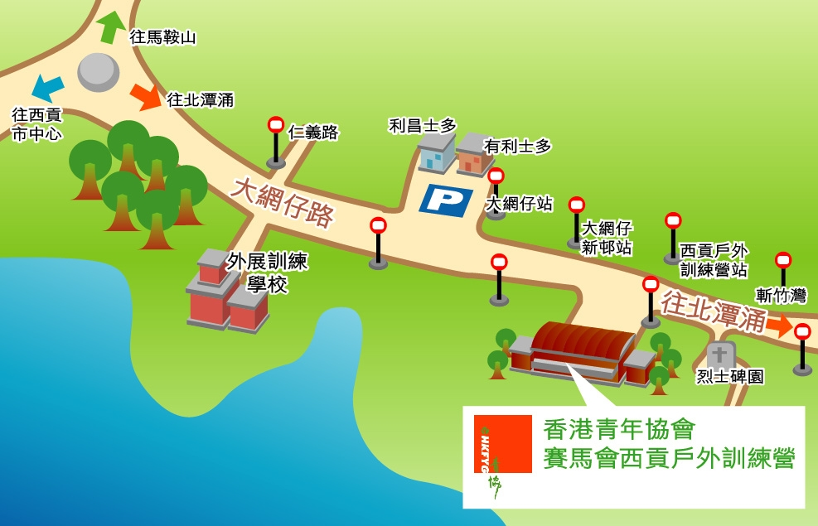
個人感受
___________________________________________________________________________________________________________________________________________________________________________________________________________________________________________________________________________________________________________________________________________________________________________________________________________________________________________________________________________________________________________________________________________________________________________________________________________________________________________________________________________________________________________________________________________________________________________________________________________________________________________________________________________________________________________________________________________________________________________________________________________________________________________________________________________________________________________________________________________________________________________________________________
